العنوان: أهمية مراكز لوجستية كافية: التحديات والأهداف والتوصيات

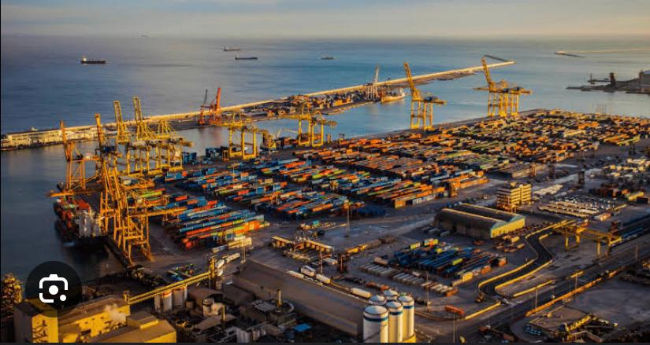)

مقدمة

تلعب مراكز اللوجستيات دورًا محوريًا في سلسلة التوريد، من خلال تسهيل نقل البضائع بكفاءة من المُصنّعين إلى المستهلكين، ومع ذلك، تواجه العديد من المناطق نقصًا كبيرًا في مراكز اللوجستيات الكافية، تهدف هذه الورقة إلى تحليل أسباب نقص مراكز اللوجستيات، وأهداف هذه المرافق وأهميتها، وضرورة وجود قانون جمركي داعم، والحلول والتوصيات البديلة المُحتملة.

أسباب نقص مراكز اللوجستيات

تُساهم عدة عوامل في نقص مراكز اللوجستيات الكافية:

أولًا، يُعدّ ضعف البنية التحتية عائقًا رئيسيًا، تفتقر العديد من المناطق إلى شبكات النقل اللازمة، مثل الطرق والسكك الحديدية والموانئ، والتي تُعد ضرورية للتشغيل الفعال لمراكز اللوجستيات.

ثانيًا، يُمكن أن تُعيق القيود الاقتصادية الاستثمار في مرافق اللوجستيات، في العديد من البلدان النامية، تُعيق الموارد المالية المحدودة إنشاء وصيانة مراكز اللوجستيات.

ثالثًا، يُمكن أن تُعيق التحديات التنظيمية، بما في ذلك الإجراءات الجمركية المُعقدة وغياب السياسات الداعمة، الاستثمار الخاص في البنية التحتية اللوجستية.

أهداف وأهمية المراكز اللوجستية

يتمثل الهدف الرئيسي للمراكز اللوجستية في تبسيط عملية سلسلة التوريد، مما يُقلل التكاليف ويُحسّن تقديم الخدمات، تُحسّن المراكز اللوجستية الفعّالة إدارة المخزون، وتُقلّل من فترات التسليم، وتُحسّن رضا العملاء.

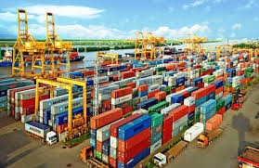

علاوة على ذلك، تُسهّل هذه المراكز التجارة الدولية من خلال توفير الخدمات الضرورية مثل التخليص الجمركي والتخزين، وتتجاوز

أهمية المراكز اللوجستية مجرد الفوائد الاقتصادية؛ إذ تُسهم أيضًا في خلق فرص العمل والتنمية الإقليمية، فمن خلال إنشاء مراكز لوجستية، يُمكن للمناطق جذب الشركات، وتحفيز الاقتصادات المحلية، وتعزيز قدرتها التنافسية في السوق العالمية.

الحاجة إلى تشريعات جمركية داعمة

يُعد وضع قانون جمركي متين أمرًا أساسيًا لضمان فعالية عمل المراكز اللوجستية، ويُمكن لإطار جمركي واضح المعالم أن يُبسّط الإجراءات، ويُقلّل من التأخيرات البيروقراطية، ويُعزز الشفافية، وينبغي أن يُلبي هذا الإطار القانوني الاحتياجات الخاصة للمرافق اللوجستية، مُقدّمًا إرشادات واضحة للتخليص الجمركي، والتعريفات الجمركية، ومتطلبات الامتثال، ومن خلال تهيئة بيئة تنظيمية مُواتية، يُمكن للحكومات تشجيع الاستثمار في البنية التحتية اللوجستية، وتحسين الكفاءة العامة لسلاسل التوريد.

الحلول والتوصيات البديلة

لمواجهة التحديات المرتبطة بنقص مراكز الخدمات اللوجستية، يمكن النظر في عدة حلول بديلة:

أولًا، تُعدّ الشراكات بين القطاعين العام والخاص وسيلةً فعّالة لتعزيز الاستثمار الخاص في البنية التحتية اللوجستية، ويمكن للحكومات التعاون مع الجهات الخاصة لتقاسم العبء المالي والمخاطر المرتبطة بإنشاء مراكز الخدمات اللوجستية.

ثانيًا، يُمكن للاستثمار في التكنولوجيا والابتكار أن يُعزز كفاءة العمليات اللوجستية الحالية، ويُمكن لتطبيق تقنيات متقدمة، مثل الأتمتة وتحليلات البيانات والذكاء الاصطناعي، تحسين العمليات اللوجستية وخفض التكاليف التشغيلية.

بالإضافة إلى ذلك، ينبغي على الحكومات إعطاء الأولوية لتطوير البنية التحتية للنقل لدعم مراكز الخدمات اللوجستية، ويشمل ذلك تحسين شبكات الطرق، وتوسيع خدمات السكك الحديدية، وتطوير مرافق الموانئ.

وأخيرًا، يُمكن لبرامج التدريب والتطوير المستمر لمتخصصي الخدمات اللوجستية أن تضمن تزويد القوى العاملة بالمهارات اللازمة للعمل في بيئات الخدمات اللوجستية الحديثة

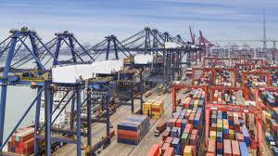

.

الخلاصة

يُشكّل نقص مراكز اللوجستيات الكافية تحدياتٍ كبيرةً تُعيق كفاءة سلسلة التوريد والتنمية الاقتصادية، ومن خلال فهم أسباب هذا النقص وإدراك أهمية مراكز اللوجستيات، يُمكن للجهات المعنية العمل على تهيئة بيئةٍ داعمة، ويُعدّ تطبيق قانون جمركيٍّ مُحكم، وتعزيز الشراكات بين القطاعين العام والخاص، والاستثمار في التكنولوجيا، وتحسين البنية التحتية للنقل، خطواتٍ حاسمةً نحو إرساء إطارٍ لوجستيٍّ شامل، ولن يُسهم معالجة هذه القضايا في تحسين العمليات اللوجستية فحسب، بل سيُسهم أيضًا في النموّ والتنمية الاقتصادية على نطاقٍ أوسع.